ДОГОВОР
поставки зуботехнических работ · Legal Design

Договор № номер

г. Санкт-Петербург дата

Общество с ограниченной ответственностью «КЛИКЛАБ» (ООО "КЛИКЛАБ"), именуемое в дальнейшем
«Поставщик», в лице генерального директора Еньковой Алины Анатольевны, действующей на основании Устава, с одной стороны, и Общество с ограниченной ответственностью «ООО», ИНН в лице
генерального директора ФИО, именуемое в дальнейшем «Заказчик», с

другой стороны, вместе именуемые «Стороны», а заключили настоящий договор о нижеследующем:
индивидуально
именуемые
«Сторона»,

- Предмет Договора
  - По настоящему договору Поставщик обязуется поставить Изделия, предусмотренные прайс-листом (Приложением № 1 к настоящему договору) в соответствии с согласованным заказом, а Заказчик обязуется принять и оплатить изделия.

- Права и обязанности Сторон
  - Поставщик обязан:
    - Передать Заказчику Изделия надлежащего качества и в соответствии с заказом.
    - В случае невозможности изготовления Изделий уведомить об этом Заказчика в течение двух рабочих дней после дня получения Заказа.
    - В случае предоставления первичного материала, не соответствующего требованиям, изложенным в Приложении №2 Договора, допоставка осуществляется силами Заказчика или силами Поставщика за счет Заказчика.
    - Согласовать процесс изготовления с использованием мессенджеров или электронной почты, до отправки Изделия в производство (печать, фрезеровку).
    - В случае обнаружения Заказчиком недостатков, возникших по вине Поставщика, Поставщик обязан устранить недостатки согласно срокам изготовления Изделия, с момента получения претензии по качеству Изделия.
  - Заказчик обязан:
    - Отправлять первичный материал на изготовление, согласно требованиям Поставщика (Приложение
№2, которое является неотъемлемой частью настоящего Договора).
    - Согласовать работу в процессе выполнения с использованием мессенджеров или электронной почты до начала производства (печать, фрезеровка).
    - Оплатить заказанные Изделия в срок, установленный настоящим Договором.
    - Доводить до конечного клиента правила эксплуатации и ухода за Изделиями.
    - При поставке Изделия ненадлежащего качества Заказчик вправе в течение 3 (трех) рабочих дней с момента получения Изделия заявить претензию по качеству Изделия.
  - Поставщик имеет право:
    - Изменить срок поставки, установленный настоящим Договором, предварительно уведомив Заказчика посредством электронной связи.
    - Привлекать третьих лиц, имеющих все необходимые лицензии, для выполнения обязательств по настоящему Договору, под свою ответственность.
    - Не приступать к выполнению работы или приостановить уже начатую работу, до устранения Заказчиком недостатков если исходные данные (физические или цифровые оттиски, модели, прикусные шаблоны и т. д.) необходимые для выполнения работы, поступили от Заказчика не в полном объеме или ненадлежащего качества. О наличии замечаний Поставщик уведомляет Заказчика в письменной (устной) форме с тем, чтобы последний не нес издержек, связанных с задержкой выполнения работ и смог оперативно устранить выявленные нарушения. Требования к оттискам, фотографиям, нарядам и иным исходным данным, содержащим задание Поставщику, указаны в Приложении №2 (является неотъемлемой частью настоящего Договора). В случае несоответствия полученных исходных данных параметрам, указанным в Приложении №2, Поставщик, с согласия Заказчика, вправе внести изменения в исходные данные для доведения показателей до соответствия стандартам. Согласование с Заказчиком измененных исходных данных осуществляется путем их отправки Заказчику и получения данных в качестве нового задания на выполнение работы (Приложение №3), сроки работы в данном случае могут продлеваться по инициативе Поставщика.
  - Заказчик имеет право:
    - Внести коррекцию относительно конструкции, метода изготовления Изделия, скорректировать содержание заказа на этапе согласования работы.
    - В письменной форме (посредством мессенджеров или электронной почты — order@digitaldemon.studio в приложении к Заказу написать об отсутствии необходимости согласовывать с Заказчиком конструкцию Изделия.

- Доставка Изделий
  - Поставщик производит доставку первичного материала и изделий от Заказчика и обратно своими силами и средствами. При этом заявка на забор первичного материала осуществляется Заказчиком посредством телефонной и/или электронной связи до 15:00 рабочего дня. Заявки, принятые после указанного времени, осуществляются на следующий рабочий день. Предоставляемые данные должны соответствовать требованиям, указанным в Приложении № 2.
  - Доставка первичного материала для изготовления Изделий может осуществляется посредством отправки письма с цифровыми данными на электронную почту order@digitaldemon.studio. Предоставляемые данные должны соответствовать требованиям, указанным в Приложении № 2.
  - Доставка готовых изделий в пределах г. Санкт-Петербург и по России осуществляется Поставщиком своими силами и средствами.
  - Обязанность Поставщика передать Изделие Заказчику считается исполненной в момент предоставления изделия в распоряжение Заказчика в месте его нахождения (по адресу, указанному в данном Договоре).
  - Для получения Изделий представитель Заказчика обязан предъявить письменную доверенность на получение Изделия, а также документ, удостоверяющий личность.
  - Издержки при повреждении Изделия до передачи Заказчику несет Поставщик или транспортная компания, если отгрузка осуществляется посредством доставки транспортной компанией. С момента передачи изделия Заказчику, риск случайного повреждения несет Заказчик.

- Цена Договора и условия оплаты
  - Стоимость единицы Изделия и общая стоимость Изделий указываются в прайс-листе (Приложении №1, являющимся неотъемлемой частью настоящего Договора).
  - Стоимость единицы Изделия и общая стоимость Изделий, не указанных в Приложении №1 устанавливаются путем переговоров.
  - Оплата Изделий по выставленным счетам производится Заказчиком в течение 5 (пяти) банковских дней со дня выставления Счета.
  - Днем оплаты Изделий считается день поступления 100% денежных средств на счет Поставщика. Расчеты производятся в рублях Российской Федерации.
  - Общая стоимость Изделий, указанная в счетах, включает в себя все установленные законодательством РФ налоги и сборы.
  - Стоимость Изделий, указанная в прайс-листе (Приложении №1 настоящего договора), может быть изменена Поставщиком в одностороннем порядке с письменным уведомлением Заказчика об изменении стоимости Изделий. Стоимость Изделия, принятого до изменения цен, остается при этом неизменной.
  - При задолженности более 50 000 руб. (пятидесяти тысяч рублей) изготовление Изделий приостанавливается до ее погашения Заказчиком, Поставщик вправе потребовать с Заказчика уплаты неустойки в размере 0,1% от неуплаченной суммы за каждый день просрочки.
  - Поставщик вправе потребовать плату за устранение недостатков или переделку работы в случае, когда эти недостатки не являются причиной некачественно выполненной работы, а являются следствием субъективных требований Заказчика.

- Качество Изделий и гарантийные обязательства
  - Поставщик дает гарантию:
    - 12 месяцев на все конструкции на основе оксида циркония, коронки E-max. Гарантия распространяется на скол керамической облицовки до каркаса, трещины в керамической облицовке, перелом мостовидного протеза (в случае взаимной договоренности), если поломка произошла не по вине пациента или третьих лиц.
    - 1 месяц на изделия из композитного материала, в том числе стеклокерамики.
    - 2 недели на все временные пластмассовые конструкции и сплинты.
    - 3 месяца на все ортодонтические аппараты. Гарантия распространяется на случай некорректной работы винта, поломки аппарата в области пайки для несъемных аппаратов. В съемных аппаратах гарантия распространяется на трещины или перелом базиса, а также деформации проволочных и других дополнительных элементов (искусственные зубы). Гарантия не распространяется в том случае, если ортодонтический аппарат был установлен в срок, превышающий 2 недели после отправки Изделия в клинику и нарушении условий эксплуатации Изделия.
    - 6 месяцев на съемные ретейнеры. Гарантия не распространяется в случае нарушения эксплуатации съемного ретейнера (обработка абразивными веществами, кипячение, сгибание или разгибание ретейнера и т.д.).

  - Гарантия не распространяется на Изделия:
    - При несоблюдении требований к исходному материалу/данным, указанным в Приложении №2 данного Договора.
    - В случае нарушения правил эксплуатации Изделия (падение, деформация частей Изделий, обработка абразивными веществами, кипячение и т.д.) и потери Изделия.
    - В случае обнаружения механических повреждений Изделия и изменения клинической ситуации в полости рта пациента на этапе изготовления и после сдачи готовой ортопедической конструкции, что определяется путем сопоставления и анализа моделей челюстей пациента (оптических или гипсовых) до и после сдачи работы. А также на изменение цвета конструкции на этапе изготовления и после отгрузки готового изделия Заказчику.
    - При нарушении Заказчиком рекомендаций, прописанных Изготовителем материала, из которого было заказано Изделие.
    - Протяженностью более 12 ед. без изготовления защитной (ночной) каппы. При предъявлении такой работы по гарантии, Заказчик должен предоставлять защитную (ночную) каппу.
  - Гарантийное обслуживание изделия производится только при условии возврата поврежденной конструкции Заказчиком.
  - Гарантийные обязательства могут устанавливаться индивидуально в письменной форме с использованием электронных средств связи или почты order@digitaldemon.studio.

- Разрешение споров.
  - Споры и разногласия, которые могут возникать из настоящего Договора или в связи с ним, решаются сторонами путем переговоров.
  - При обнаружении недостатков в Изделии при передаче, возникших не по вине Заказчика, последний вправе потребовать от Поставщика: безвозмездного устранения недостатков в срок, согласованный Сторонами.
  - В случае невозможности разрешения спора, связанного с качеством Изделия, путем переговоров, организуется Комиссия. Комиссия проводится по фактическому месту нахождения Поставщика.
  - В состав Комиссии входит представитель Заказчика, представитель Поставщика и независимый эксперт, которого определяют Стороны.
  - По итогу заседания Комиссии устанавливаются условия и сроки разрешения предмета спора.
  - Расходы по оплате услуг независимого эксперта, при их наличии, материальную ответственность за недостатки работ, включая стоимость материалов, несет Сторона, признанная виновной по заключению Комиссии.
  - В случае, если стороны не придут к соглашению, спор подлежит рассмотрению в Арбитражном суде г. Санкт-Петербурга и Ленинградской области.

- Ответственность сторон.
  - За невыполнение или ненадлежащее выполнение настоящего Договора Стороны несут ответственность в соответствии с законодательством Российской Федерации и условиями настоящего Договора.
  - За нарушение сроков оплаты, указанных в п. 4.3, Поставщик вправе требовать от Заказчика оплату неустойки (пени) в размере 0,1% от размера задолженности за каждый день просрочки.
  - Сторона освобождается от уплаты неустойки (штрафа, пени), если докажет, что неисполнение или ненадлежащее исполнение обязательств, предусмотренных настоящим Договором, произошло вследствие непреодолимой силы или по вине другой Стороны.
  - Применение штрафных санкций не освобождает Стороны от исполнения обязательств по настоящему Договору.
  - Общая сумма штрафных санкций, начисляемых в соответствии с настоящим Договором, не может превышать цены настоящего Договора.

- Форс-мажор.
  - Стороны освобождаются от ответственности за частичное или полное неисполнение обязательств по настоящему Договору, если оно явилось следствием обстоятельств непреодолимой силы, например: пожара, наводнения, землетрясения, военных действий, эмбарго на экспорт и импорт и т.п.; если эти обстоятельства непосредственно повлияли на исполнение настоящего Договора, и все разумные действия не могут привести к устранению их последствий. При этом срок исполнения обязательств по Договору отодвигается соразмерно времени, в течении которого действовали такие обстоятельства и их последствия.
  - Сторона, у которой возникли обстоятельства, не позволяющие ей выполнить обязательства по настоящему Договору, обязана незамедлительно известить о наступлении и прекращении вышеуказанных обстоятельств другую сторону. Несвоевременное извещение об обстоятельствах непреодолимой силы лишает соответствующую сторону права ссылаться на них в будущем.
  - Если обстоятельства и их последствия будут длиться более 2-х месяцев, то каждая из сторон будет вправе аннулировать настоящий Договор полностью или частично, и в этом случае ни одна из сторон не будет иметь права потребовать от другой стороны возмещения убытков.

- Дополнительные условия
  - Стороны пришли к соглашению, что признают действительными договорную документацию, полученную по электронной почте. Данные документы имеют юридическую силу и являются средством для доказывания до обмена оригиналами. Обмен оригиналами документов обязателен в течение 30 календарных дней с даты их подписания.
    - Сообщение, направленное по электронной почте, признается достоверно исходящим от стороны по настоящему договору, если оно было отправлено с адреса электронной почты Заказчика —
почта и электронной почты поставщика — main@digitaldemon.studio, order@digitaldemon.studio, hello@digitaldemon.studio, kliklab24@yandex.ru
    - При отправке таким способом сообщения моментом получения будет являться уведомление почтовой программы передающей стороны о доставке электронного письма на почтовый сервер получающей стороны.
  - Стороны пришли к соглашению о том, что счета, счета-фактуры, акты приема-сдачи, универсальные передаточные документы, заявления, уведомления, извещения, требования и иные юридически значимые сообщения могут быть направлены любой из сторон в электронном виде. Данные документы в электронной форме, подписанные квалифицированной электронной подписью, приравниваются к бумажным документам с собственноручной подписью и печатью. Их направление в бумажном виде не требуется.
    - Стороны пришли к соглашению о том, что первичные документы могут быть подписаны представителем исполнителя и представителем заказчика неквалифицированной электронной цифровой подписью. Документы, подписанные с использованием вышеуказанной ЭП, признаются электронными документами, равнозначными бумажным документам, подписанным собственноручной подписью уполномоченного представителя стороны по договору.
  - Для Сторон договора приоритетным способом обмена первичными учетными документами является электронный документооборот – обмен юридически значимыми электронными документами (ЮЗЭДО), подписанных усиленной квалифицированной электронной подписью.
  - Документы в электронной форме, подписанные усиленной квалифицированной электронной подписью, признаются электронными документами, равнозначными документам на бумажном носителе, подписанным собственноручной подписью и могут применяться в любых правоотношениях в соответствии с законодательством РФ, кроме случая, если федеральными законами или принимаемыми в соответствии с ними нормативными правовыми актами установлено требование о необходимости составления документа исключительно на бумажном носителе.
  - Использование электронных документов между Сторонами не отменяет использование иных способов связи для обмена документами и сообщениями.
  - Организация электронного документооборота между Сторонами по договору не отменяет возможности использования бумажного документооборота между Сторонами в случае необходимости.

- Прочие условия.
  - Настоящий Договор составлен в 2-х экземплярах, по одному для каждой из Сторон.
  - Договор вступает в силу с даты его подписания обеими сторонами, действует до «31» декабря 2025 года и автоматически продлевается на каждый следующий год, если ни одна из Сторон не уведомит другую о прекращении Договора. Количество пролонгаций не ограничено.
  - Любая из Сторон вправе в любое время в одностороннем внесудебном порядке отказаться от Договора, посредством письменного уведомления Исполнителя не менее чем за 14 (четырнадцать) календарных дней до предполагаемой даты расторжения договора с оплатой фактически выполненных работ.

- Банковские реквизиты сторон

Поставщик: | Заказчик:
ООО «КЛИКЛАБ»  ИНН 7813675732  КПП 780201001  ОГРН 1237800121371  Юр. Адрес 194044  г. Санкт-Петербург, пер. Нейшлотский, д. 5-7 литер И,помещ. 2-Н  Р/счет 40702810320000049290  ООО «Банк Точка»  К/счет  30101810745374525104  БИК 044525104 | реквизиты

Генеральный директор  Енькова А.А.  ________________________  (подпись)  М.П. | Генеральный директор  ФИО  ______________________  (подпись)  М.П.

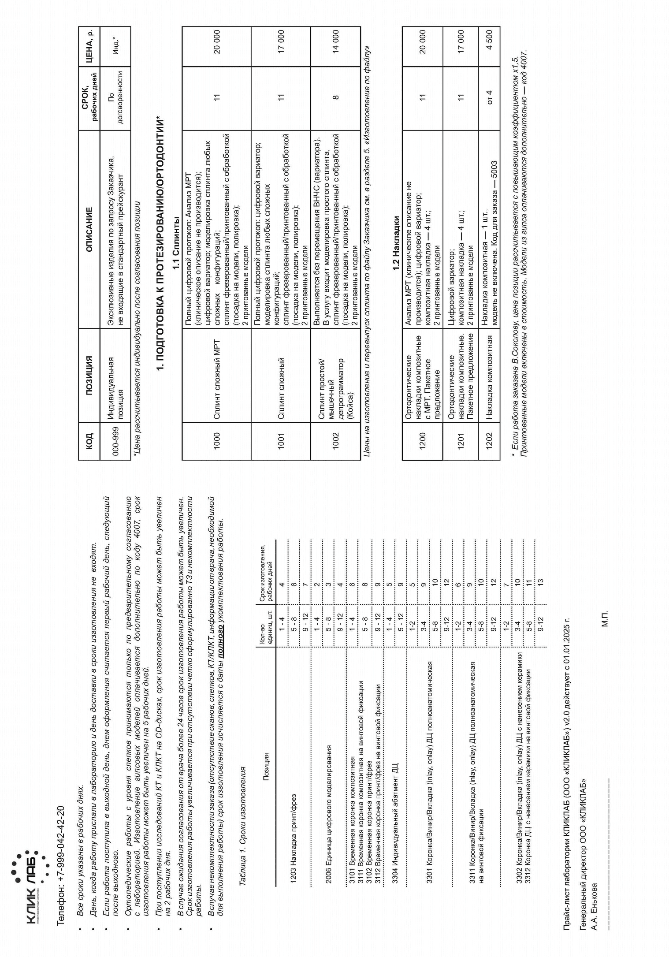

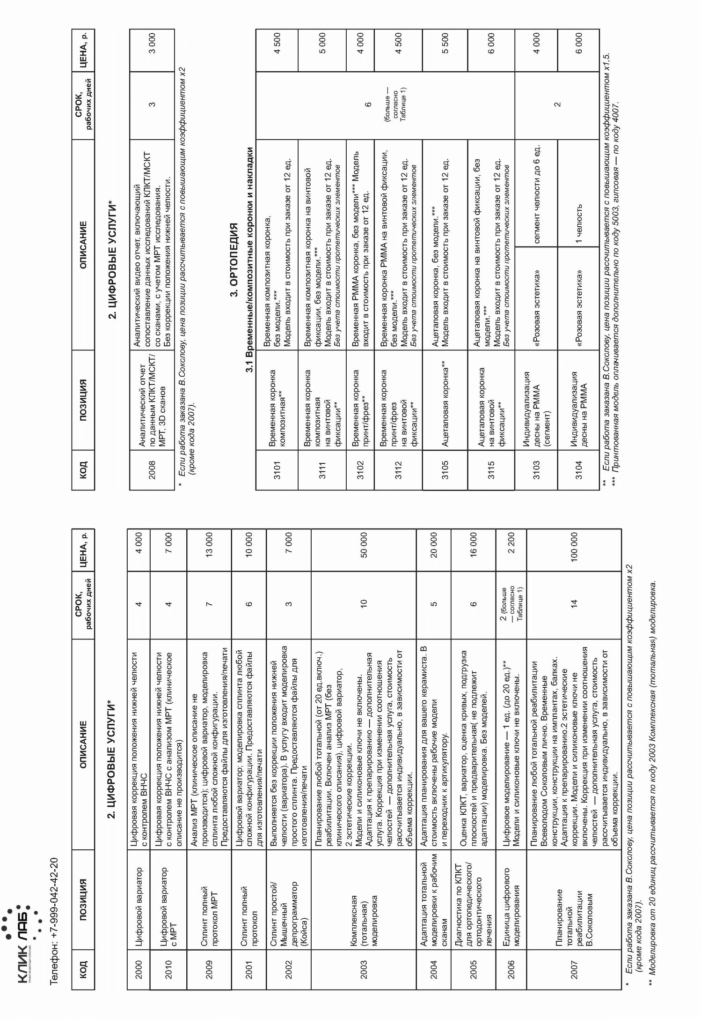

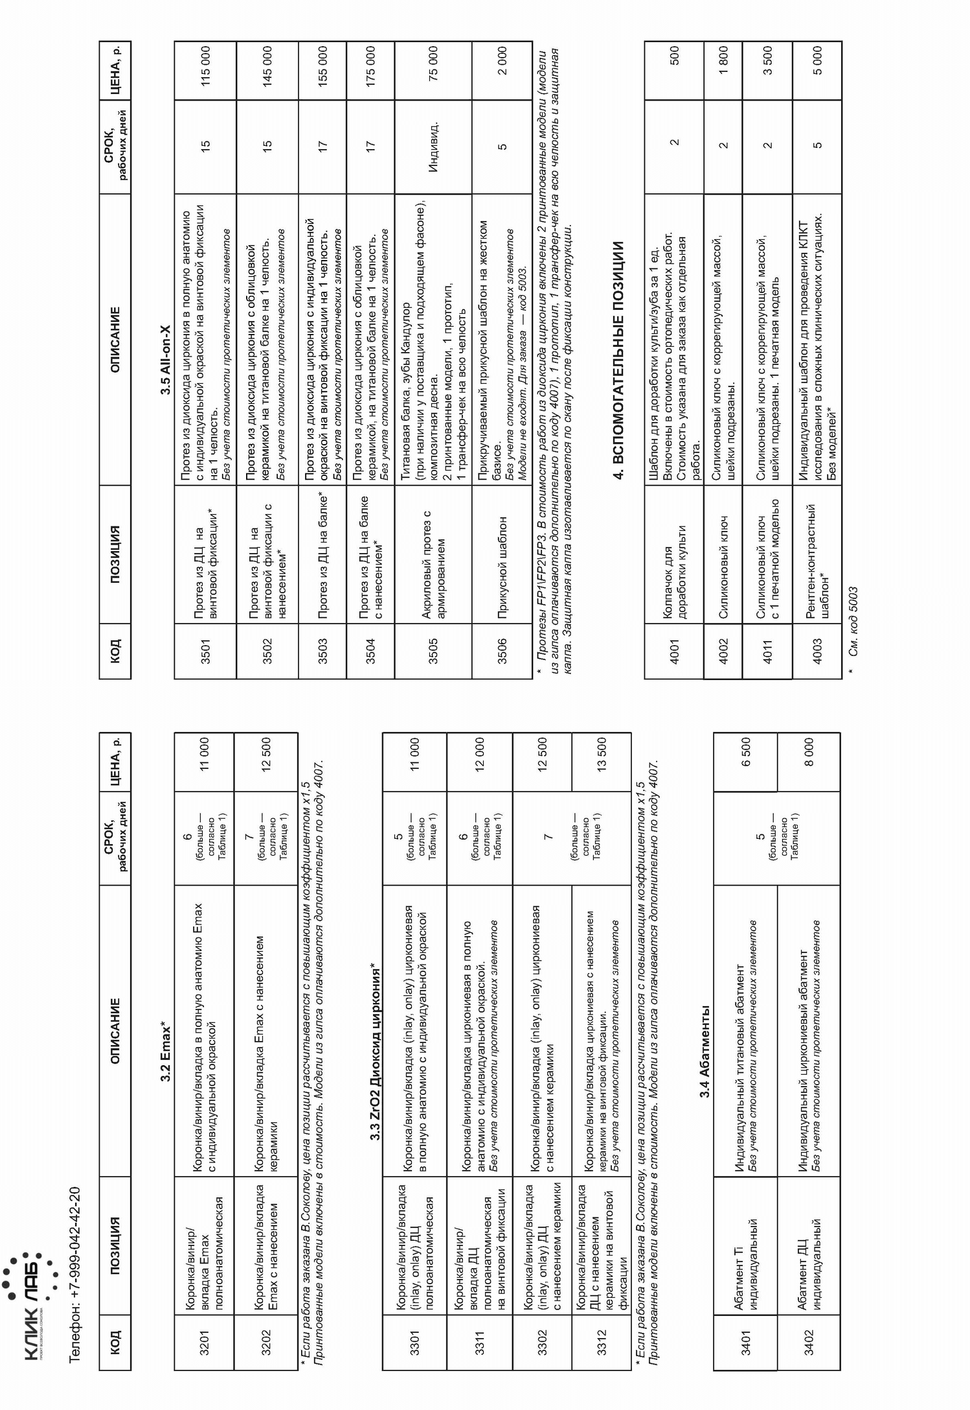

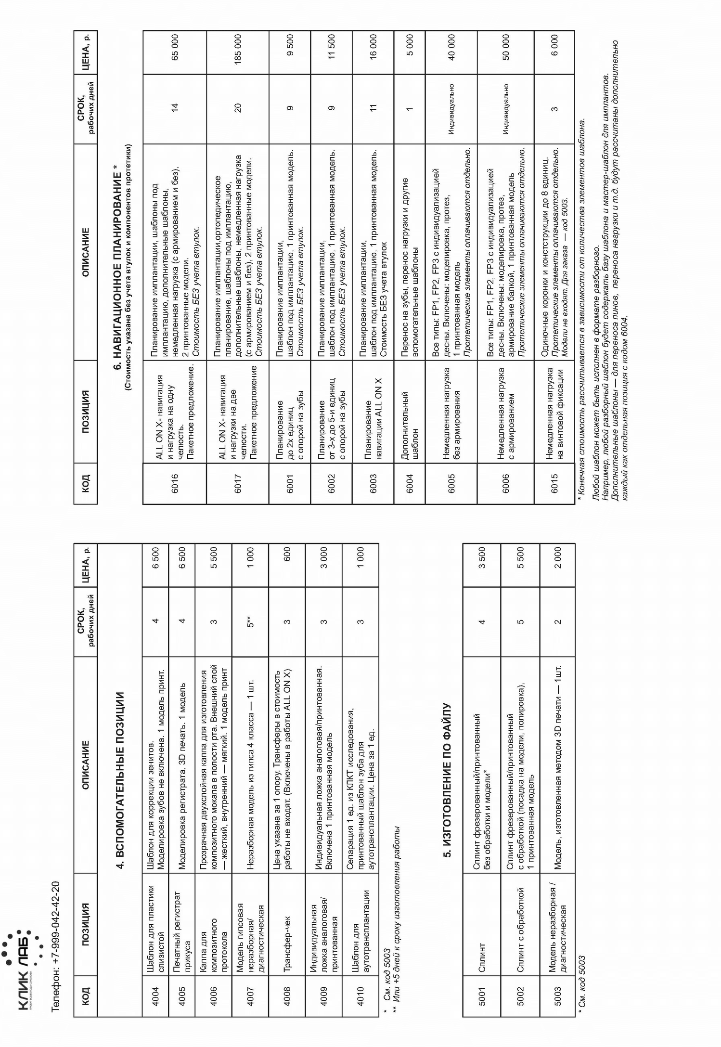

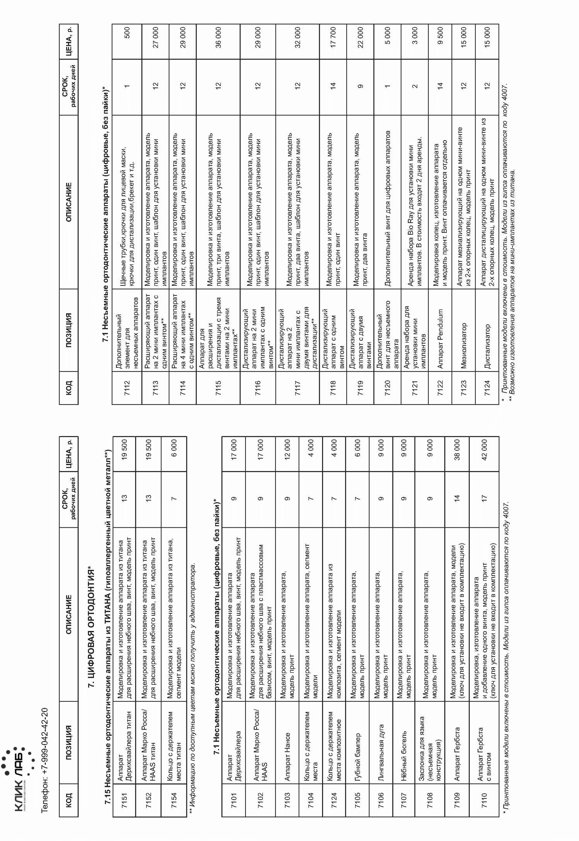

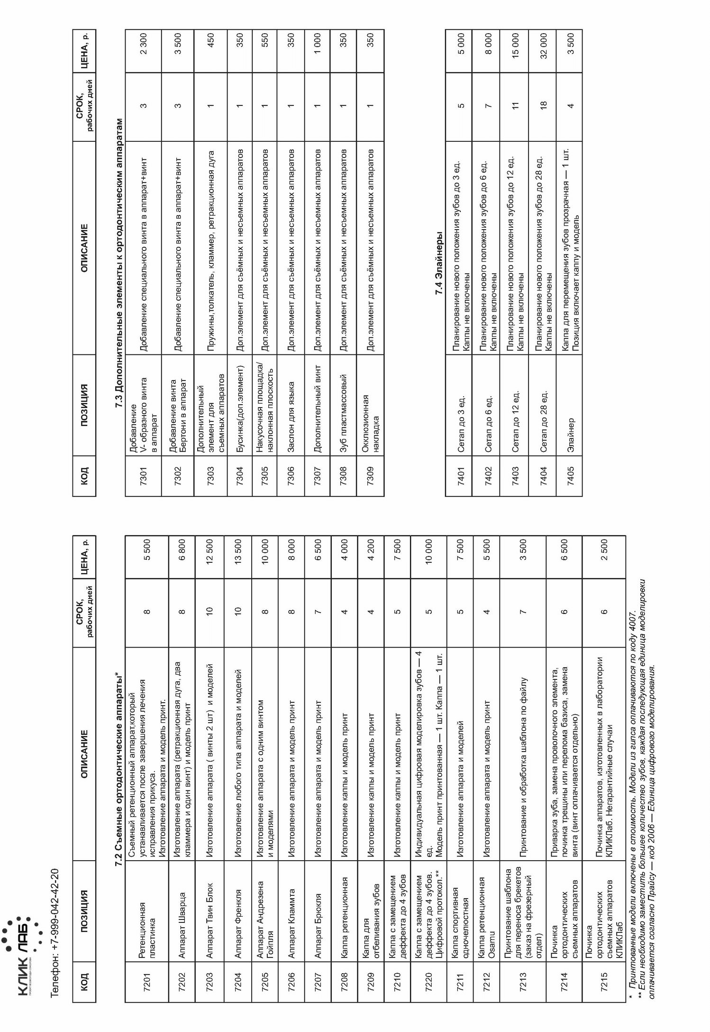

Требования к первичному материалу для изготовления Изделий Требования к аналоговому оттиску
- Оттиск должен быть обработан от остатков пищи, крови, слюны и продезинфицирован. Оттиск должен быть снят А- силиконом с корригирующей массой либо альгинатом для съемного протезирования (альгинат со сроком хранения 5 дней), оттискная масса не должна отслаиваться. Обязательно использование ложки.
- В оттиске не должно быть оттяжек, пор и непроснятых участков.
- На оттиске должно быть проснято всё протезное ложе, в том числе переходные складки; нижнечелюстная складка, ретромолярные треугольники нижней челюсти, бугры верхней челюсти и линия А, свод твердого нёба,уздечки губ и щёк.
- При снятии оттиска с культей должна быть использована ретракционная нить.
- Трансферы в оттиске должны быть неподвижны, при снятии открытой ложкой трансферы связаны между собой (трансфер- чек).
- Работы с уровня имплантатов, принимаются только при условии прикрученных аналогов к трансферам (в случаях снятия открытой ложкой) и чётко закреплённых в слепочной массе (при снятии закрытой ложкой).
- Отпечаток зубного ряда или альвеолярного отростка в оттиске должен располагаться посредине между бортами ложки.
- Отсутствие участков продавленной слепочной массы до дна или бортов оттискной ложки, разрывов слепочной массы, отрывов или неплотного прилегания ее к бортам или к дну оттискной ложки.
- Для изготовления двухчелюстного ортодонтического аппарата необходим регистратор прикуса в той окклюзии, в которой необходимо изготовить аппарат.

Требования к внутриротовому скану

Для работ с уровня культей

- Скан всего протезного ложа. В случае концевого дефекта обязательно должны быть отсканированы ретромолярные области. Для ортодонтических аппаратов и работ при тотальном протезировании — всё протезное ложе, в том числе переходные складки; нижнечелюстная складка, ретромолярные треугольники нижней челюсти, бугры верхней челюсти и линия А, свод твердого неба, уздечки губ и щек.
- Четко выраженный скан в зоне уступа. При сканировании культей обязательно использование ретракционных нитей.
- Контроль отсканированных апроксимальных поверхностей соседних зубов — четкие сканы контактных поверхностей.
- Не должно быть наложения сканов (кадров) друг на друга на протяжении всей дуги.
- Должа быть максимально четко отсканирована окклюзионная поверхность зубов в/ч и н/ч.
- Сканы в окклюзии не имеют гиперконтактов, а также не имеют частичной или полной дезокклюзии, если иное не требуется в работе.
- Для изготовления двухчелюстных ортодонтических аппаратов обязательное условие — сканирование челюстей в нужной для изготовления аппарата окклюзии. Либо необходимо предоставить физический регистратор прикуса.

Для работ от уровня имплантов
- Скан всего протезного ложа. В случае концевого дефекта обязательно должны быть отсканированы ретромолярные области.
- Четко отсканированный скан-маркер с полной визуализацией его геометрии, без наложения сканов (кадров) друг на друга.
- Срезы скан-маркера должны смотреть либо в вестибулярную, либо в лингвальную (язычную/небную) стороны при фиксации.
- Должа быть максимально четко отсканирована окклюзионная поверхность зубов на В/Ч и Н/Ч.
- Сканы в окклюзии не имеют гиперконтактов, а также не имеют частичной или полной дизокклюзии, если не требуется иное.

Требования к КЛКТ\МСКТ исследованиям
- Основные требования к исходным данным:
  - Полная матрица от 15x15 или больше.
  - Обязательна визуализация нижнего края орбиталей, слухового прохода, суставной головки и сутавной ямки ВНЧС, нижней челюсти.
- Окклюзия. Соотношение челюстей на КТ соответствует соотношению на сканах, (центральная окклюзия или центральное соотношение).
- Определение необходимости включения дополнительных элементов — рентген контрастных (р/к) шариков или композита. Р/к элементы требуются для точного совмещения КТ и сканов в случае, когда в полости рта присутствуют реставрации, дающие погрешности или невозможность совмещения КТ со сканами (обычно при частичной или полной адентии, наличии металлокерамики, временных коронок).

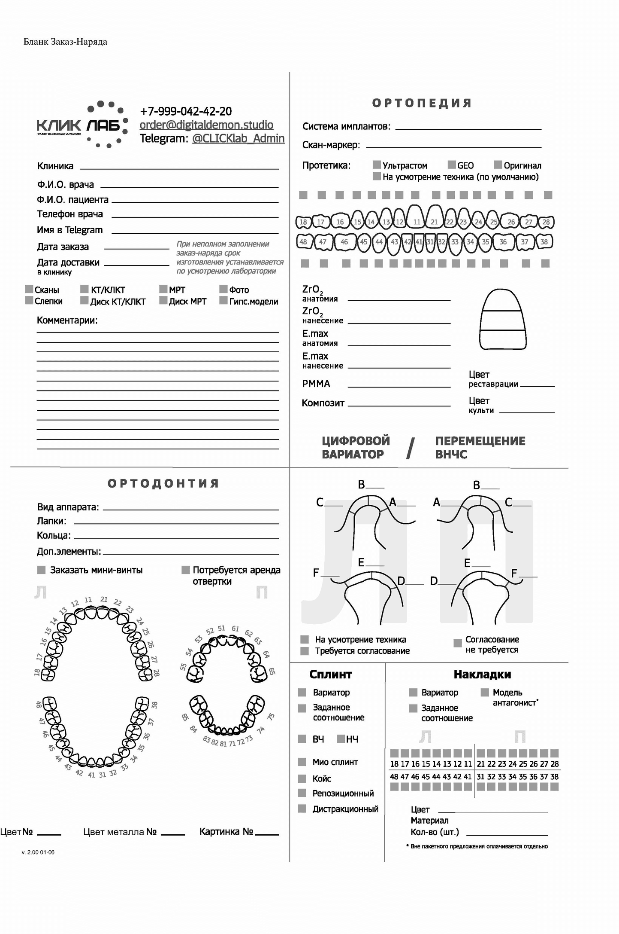

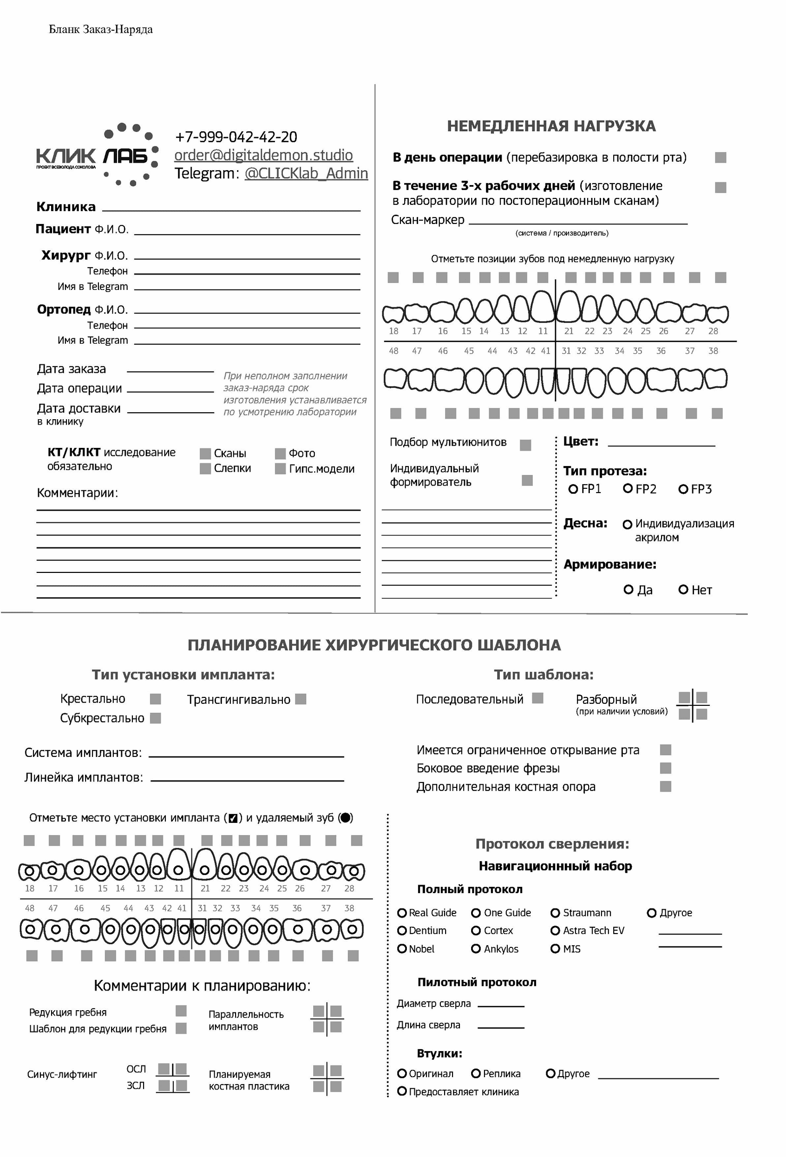

Требования к оформлению Заказа

- Оформите заказ в одном письме. Не оформляйте заказ, пока у вас нет всех первичных данных, необходимых для работы. Заказ будет оформлен только при наличии полного комплекта данных
- Прикрепите к письму необходимые для работы файлы или ссылки на них.^{i}
  - Сканы верхней и нижней челюсти (stl/рly файлы).
  - Скан челюстей в прикусе.
  - КТ/КЛКТ (dicom файлы) — в архиве или ссылкой на файловое хранилище.
  - Фото по необходимости — в архиве или ссылкой на файловое хранилище.
  - Заполненный Заказ-наряд.
- Тема письма: укажите ФИО врача, ФИО пациента, название клиники.

- В тексте письма необходимо указать:
  - ФИО пациента.
  - ФИО врача.
  - Название клиники, адрес доставки.
  - Контактный телефон врача, включая ссылку на профиль в Телеграм.^{ii}
  - Вид и основные свойства заказываемого изделия:
    - Вид работы (коронка, накладка, сплинт, хирургический шаблон, немедленная нагрузка, вид ортодонтического аппарата и т.д.)
    - Материал изделия (циркон, e-max, ПММА, композит и т.д.)
    - Цвет изделия
    - Для работ на имплантах указать систему и размер имплантов и скан-маркер.
    - Дополнительные элементы, индивидуальные пожелания

  - Дату записи пациента (если записан).^{iii}
  - Реквизиты клиники для составления договора и выставления счета (при первом заказе).
  - Контактный телефон администратора клиники.

- Повторная отправка данных: если данные отправляются повторно, укажите об этом в теме письма.
- Прочие рекомендации: не отправляйте отдельно КТ и сканы, а также письма с многократными цитированиями и вложениями, поскольку часто при пересылке вложения не прикрепляются.

- Вся коммуникация между врачом и техником проводится через Телеграм.
- Для оформления Заказ-наряда в письменном виде, необходимо указать те же данные, что в пп. 4.1-4.8

i Все ссылки должны быть открыты для просмотра: на Яндекс Диск и Google Диск необходимо предоставить доступ
«Всем, у кого есть ссылка». Ссылки на КТ и сканы от медицинских центров должны быть актуальны и не просрочены.
ii Выбор мессенджера Telegram обусловлен техническими особенностями проведения согласования
iii Мы рекомендуем записывать пациентов после согласования работы.

